Gimnazija Ptuj, Volkmerjeva 15, Ptuj



NEBESEDNE PRVINE V REKLAMNIH BESEDILIH

Ptuj, januar 2006

KAZALO VSEBINE

1. UVOD 3

2. TEORETIČNI DEL 4

2.1 TELESNA GOVORICA 4

2.2 LIKOVNE PRVINE 4

2.2.1. BARVE 4

2.2.2 AKT 5

2.3 GLASBENA PODLAGA 12

3. EMPIRIČNI DEL 13

a. ANKETA 13

b. GRAF 18

4. ZAKLJUČEK 19

5. VIRI IN LITERATURA 20

KAZALO SLIK

Slika 1: Kuros iz Kroisovega groba z Anaviza, ok. 525 pr.n.št., paroški marmor, Narodni muzej, Atene 5

Slika 2: Knidska Afrodita, rimska kopija Prakistelovega kipa, ok. 350 pr.n.št., Louvre, Pariz 6

Slika 3: Rubens, Tri gracije - Tri miline 7

Slika 4: Eduard Manet, Gola Olimpija, 1865 8

# UVOD

Lahko vedno znova ugasnemo na ves glas navit radio, ki ga posluša naš otrok, lahko ponoči vstajamo in vlečemo za ušesa izpred televizijskega ekrana svojo hčer, lahko vijemo roke in prosimo moža, naj za božjo voljo pri jedi ne bere časopisa, lahko svetujemo svojemu vnuku, naj ne igra po cele dneve računalniških igric, lahko….

… a dejstvo ostaja: množični mediji so tu. V našem domu, v službi, na cesti, v avtobusih in vlakih, so doma in po svetu in so že tudi v naših glavah, pa če to hočemo ali ne. Če jih ugašamo, vlečemo iz rok, trgamo in vržemo ob tla, ali pa če se še sami usedemo pred televizor, poslušamo radio, listamo po revijah…. Z množičnimi občili živimo kot s samoumevnimi stvarmi, ne sprašujemo se o njih in ne zdi se nam potrebno, da bi o njih kaj vedeli. Dovolj je, da jih uporabljamo, kupujemo, plačujemo.[1]

Mar res zadostuje, da smo zgolj uporabniki/recipienti/klienti/občinstvo/naslovniki? Da sprejmemo ponujene medijske vsebine, ki nam vsiljujejo mnogo reklamnih sporočil in to na takšen način, da se sami tega niti ne zavedamo. Naivno verjamemo v resničnost lastnosti oglašujočih predmetov.

Ker naš razred noče biti medijsko nepismen, smo se odločili, da naredimo projekt in na takšen način poizvemo čimveč o reklamnih sporočilih. O psihološki plati reklam, o zakonih, ki morajo biti upoštevani s strani oglaševalcev, ... ter tudi o nebesednih prvinah.

2. TEORETIČNI DEL

Najbolj opazne nebesedne prvine v reklamnih sporočilih so likovne prvine, glasbena podlaga in telesna govorica.

* 1. TELESNA GOVORICA
  2. LIKOVNE PRVINE

2.2.1. BARVE

Barva je čutna zaznava, ki jo povzročajo svetlobni dražljaji v obliki elektromagnetnega valovanja na vidni organ. Estetski učinek pa je seveda različen z ozirom na različnost psiholoških izhodišč.

Primarne barve so: rdeča, modra, rumena. Z mešanjem dveh primarnih barv dobimo sekundarne barve, ki so oranžna vijoličasta in zelena. Z mešanjem ene primarne in ene sekundarne pa dobimo terciarne barve. Nadaljnja mešanja dajejo vrsto novih odtenkov.

Barva kot fenomen je bila in je predmet opazovanja in proučevanja od nekdaj, pa vse do danes. Njen vpliv na človeka in njegov odziv nanjo proučuje posebno področje psihološke znanosti - psihologija barv. Barve v človeku vzbujajo različna čustvena razpoloženja in asociacije. Tako imajo barve tudi velik pomen v reklamnih sporočilih. Oglaševalci se poslužujejo različnih metod, s katerimi poskušajo prepričati ljudi naj kupijo določen izdelek. Zato bi radi, da se potrošnikom reklamno sporočilo čimbolj vtisne v spomin. To lahko dosežejo, če reklamno sporočilo odenejo v živahne barve, ki zagotovo pritegnejo večjo pozornost kot pa medle. Turkizna barva pa naj bi celo spodbujala k nakupu.

2.2.2 AKT

Danes srečamo golo žensko in pa tudi moško telo skoraj na vsakem koraku ne pa samo v likovni umetnosti tako kot včasih. Predvsem mediji nam vsiljujejo ideale moškega in ženskega telesa.To bi se tuji dalo boljše napisat!!!!

Akt (latinska beseda actus pomeni dejanje in zaznamuje gib golega modela) je izraz, s katerim označujemo upodobitev gole osebe. Golo človeško telo je postalo umetniški motiv, razlog za nastanek stvaritve sebi v arhajskem obdobju grške umetnosti. Ta je ustvarila tip idealnega moškega in ženskega telesa – ideal lepote.

Kiparstvo se je osredotočilo na upodobitev golega mladeniča – kurosa. Ti kamniti kipi so bili, kot tudi v poznejših obdobjih, v celoti poslikani. Nekatere anatomske podrobnosti so slikarji prikazali shematično, z vrezano risbo. Arhaični kiparji so se ozirali tudi po egipčanskem kiparstvu. Kuros je od njih prevzel slovesno držo in frontalnost (pogled od spredaj). Njegov obraz je jasen s široko odprtimi očmi in nasmehom na licih. Obraz kurosa izraža mir, nobene slabosti ali bolečine, nobenega napora. Nekatere anatomske podrobnosti so slikarji prikazali shematično, z vrezano risbo.

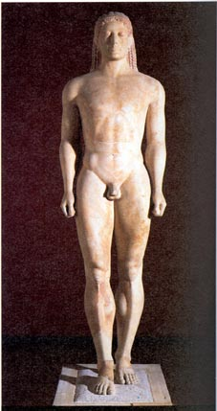

Slika : Kuros iz Kroisovega groba z Anaviza, ok. 525 pr.n.št., paroški marmor, Narodni muzej, Atene

Kiparstvo se je v vrhuncu klasične umetnosti odvrnilo od skoraj hladne strogosti prvega klasicizma in je postalo čustveno. Tako se je na eni strani izoblikoval čutni tok, ki je dajal prednost zaobljenim in nežnim oblikam. Zelo so občudovali žensko telo. Sredi stoletja je kipar Praksitel izdelal Knidsko Afrodito, prvi ženski akt. Razgalil je vse, kar so ženskega prejšnji slikarji skrivali in poudaril spolno poželjivost njenih oblin. Novi proporci so človeško postavo spotegnili, naredili vitkejšo.

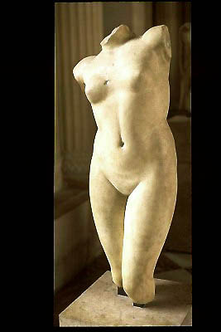

Slika : Knidska Afrodita, rimska kopija Prakistelovega kipa, ok. 350 pr.n.št., Louvre, Pariz

Grška umetnost je »dala rojstvo« vsem grškim aktom z Miloško Venero, ki je delo rodoške kiparske šole (konec 2.stoletja pr.n.št.). Kip spada med klasične upodobitve Afrodite oziroma Venere, boginje ljubezni in lepote. Lepota je poudarjena z rahlo zasukanim telesom. Njena čutna, senzualna in resnična golota povezuje to delo v helenistično obdobje (323 – 34 pr.Kr.), zadnje obdobje grške zgodovine. Ta kip je tarzo, kar pomeni nepopolno, nedokončano stvaritev, telo brez udov ; beseda se je uveljavila ob delih, ki so bila poškodovana. Poškodbe akta pa ne škodujejo njeni lepoti. Kip je bil deležen nekaj poskusov, da bi ga spremenili v popolnega, toda niso vedeli kakšna je bila drža rok. Miloška Venera, je kljub temu, da ni popolna, simbol antičnega nazora o ženski lepoti.

Slika manjka!!!!!!

V baroku pa so bili lepotni ideali popolnoma drugačni. Suhost ni bila pomembna. Rubensove pozne slikarije treh golih figur (Tri gracije) veličastno prikazujejo izjemen talent za utelešenje človeške podobe. So eno izmed umetnikovih zadnjih del. To temo je portretiral večkrat, od leta 1620 dalje, vendar je pozneje prevzel obliko, ki je obstajala v klasičnem starem veku. S tremi figurami je oblikoval krog tako, da ena izmed njih kaže hrbet proti opazovalcu. Bile so boginje prijetnega videza, dobrih del in hvaležnosti. Brez njih ni miline in prijetnosti. Uprizorjene so kot tri lepe device, popolnoma gole ali pa oblečene v fina oblačila. Rubens jih je naslikal tako, da je uporabil tri primarne barve: modro, rumeno in rdečo. Da se opaziti največji delež modre barve. Osebe so istih barv, kot so tiste, ki sestavljajo videz sveta, celotnega kozmosa in istih kot tisto, kar je zbrano v pokrajini – rože, nebo, drevesa….

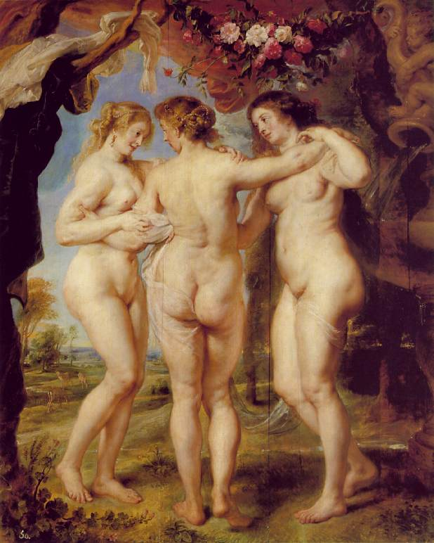

Slika : Rubens, Tri gracije - Tri miline

V 2. polovici 19. stoletja se je Eduard Manet odločil, da bo naslikal žensko njegovega časa, ne ženski ideal ampak resnično žensko, kurtizano, čeprav je s tem kršil pravila francoske umetnosti, ki zapovedujejo, da mora imeti slikanje figure model v zgodovinskih, mitičnih ali svetopisemskih temah. Manet je Golo Olimpijo naslikal na svoj način: namesto zasenčevanja velikih umetnikov, so njegove poteze hitre, grobi zamahi s čopičem pa so očitno vidni na platnu. Namesto pazljive perspektive, ki oko popelje globoko v notranjost, Manet ponuja sliko, ji jo okvirjata dve rastlini. V ospredju je Olimpijino svetleče belo golo telo na postelji, v ozadju pa tema. S slikanjem realnosti Manet po mnenju nekaterih, ustvarja moderno slikarstvo. Njegov model, Victorine Meurent je bila znana kot kurtiziana, ženska katere telo je nežno, blago.

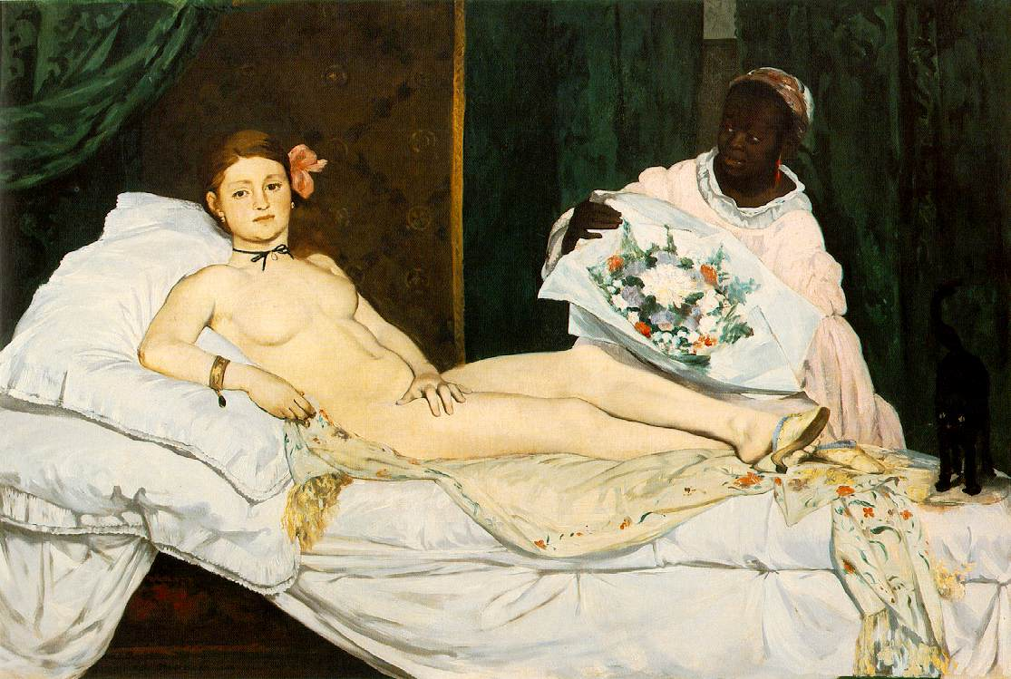

Slika : Eduard Manet, Gola Olimpija, 1865

Na začetku 20. stoletja leta 1907 je verjetno najslavnejši slikar moderne umetnosti Picasso, kubist, po rodu Španec, ustvaril sliko Avignonske gospodične. Monumentalna, surova figuralna slika prikazuje gole ženkske v zaprtem prostoru – prostitutke. To je dovolj razvidno iz slikarjevih prvih osnutkov za sliko, kjer so še vidni obrisi moških likov, ki so bili oblečeni kot mornarji. Te je izločil, da bi zmanjšal simbolični pomen in prisilil gledalca k vzpostavitvi lastnega odnosa do slike, namesto, da bi mu ga pokazal sam. Akti so bolj razpotegnjeni kot pa zaobljeni, obrisi grobi in narisani v hitrih zavojih, ogromno je ostrih kotov. Obraza osrednjih gospodičen sta stroga in plastična, ostale ženske imajo pošastne in popačene obraze. Zadaj stoječa gospodična nosi maski podoben obraz – to je povsem odkrit posnetek afriške maske. Picasso naj bi masko ženski dodal zato, da je njeno oprsje videti še bolj oglato. Na skrivnostnem in nekoliko nejasnem platnu so ženski akti postavljeni v migotav, negotov prostor in volumen, kjer lahko opazimo kontraste svetlega in temnega. Slika izkazuje hkrati tudi alegorijo minljivosti, revolucionarno pa deluje zaradi neposredne in svojevoljne uporabe novih oblik.

Slika manjka!!!!!!

Na sredini 20. stoletja je Salvador Dali naslikal Galo kot Venero. Ta portret prikazuje Galo po srečanju z Dalijem. Gala je Dalijeva edina inspiracija. Njena pomembnost je enakopravna z najbolj slavnimi ženami tistega časa. Kot žena poeta Paula Eluarda ga je inspirirala, da je napisal verze, ki so označeni kot najlepša in najsodobnejša poezija : » Ona, ki jo ljubim, Gala, ona, ki zakriva moje življenje pred mano in mi kaže ljubezen.« Andre Thirian ji je pokazal največji poklon, ko je napisal: » Dali je za Galo čutil ekskluzivno in poglobljeno strast, « in nato narisal nekaj slik, ki so med najbolj ganljivimi in najlepšimi dokazi ljubezni, ki jo je moški pokazal kakšni ženski. Dali ji še danes izkazuje naklonjenost in ljubezen, kar je lepo vidno v teh vrsticah, ki jih je zapisal v letu 1971: »Jaz kličem mojo ženo: Gala, Galutchka, Gradiva (tista, ki je izpolnjevala), Olive (zaradi ovalnega obraza in barve kože), Olivette (majhna katalonska oliva), Olihuette, Orihuette, Buribette, Burkueteta, Suluhueta, Solibubuleta, Oriburibuleta, Cihuetta. Kličem jo tudi Loinette (majhen lev, ker rjove kot Metro- zlatokril lev, ko je jezna), čebela ( ker mi prinaša sestavine za nastanek medu, kot to delajo čebele), majhen Negus (ker izgleda kot srčkana majhna gozdna živalca). Njen sijaj krasi slike (Paul Eluard). Ona mi je dala knjigo magije, ki je bila potrebna za nastanek paranoičnega predstavljanja mojega mnenja za slike neznanega slikarja, naravnana na odkritje novega estetika, katerega nasvet za nastanek ene mojih predstav je bil, da je preveč subjektivno in pomešano z romantiko. Kličem jo tudi Gala-Noisette, ker me med mojimi dolgimi seansami slikanja doseže z glasom, podobnim tiktakanju štirih ur, kar me odrine v stanje, kjer sem se zmožen naučiti vse to kaj, brez nje, ne bi nikoli vedel.«

Slika manjka!!!!! Salvador Dali: Gala kot Venera, **1932-33**

Danes so lepotni ideali vidni predvsem v medijih, ne pa več v likovni umetnosti tako kot včasih. Sedaj se v medijih se vse pogosteje pojavljajo suha dekleta (pogosto tudi gola), ki predstavljajo ideal moderne ženske, čeprav so te bolj podobne preživelim taboriščnikom. Mlada dekleta in celo fantje, ki želijo biti podobni ljudem, ki jih vidijo na televiziji, v revijah, časopisih… se odločajo za pretirane diete, ki jim škodijo tako fizično, kot tudi psihično. Te so pogosto povezane z nerealnimi predstavami o svojem lastnem telesu in želji po samoobvladovanju.. Narašča število prispevkov o najrazličnejših dietah in različnih načinih telovadbe. Ženske, ki se pojavljajo v medijih so vse bolj suhe in s tem poudarjajo pomembnost vitke postave, skupaj z njimi pa narašča pogost motenj hranjenja, med katerimi sta najpogostejši anoreksija in bulimija. Leta 1950 je le 14% ženk poskušalo doseči idealno postavo, ob koncu 21. stoletja pa že 40%:

Anoreksija se največkrat pojavlja na prehodu iz pubertete v adolescenco. Anoreksije se zdravi 1% populacije. Za to obliko motenj hranjenja sta značilni stradanje in pretirana telovadba ter s tem tudi hitra izguba telesne mase. Do tega pride, ker ljudje dajejo prevelik pomen zunanjemu videzu.

Bulimija se pojavlja predvsem na prehodu iz adolescence v odraslost pri 5 – 10% populacije. Za njo je značilno neobvladano prenajedanje, nato pa bruhanje oziroma odvajanje zaužite hrane. Temu sledi dolgo obdobje omejevanja hrane, nakar obolel človek ponovno doživi napad nenasitne lakote. Ta proces se odvija v nikoli končanem krogu, spremljajo pa ga gnus in občutki krivde.

Že prej smo omenile, da so dandanes lepotni ideali vidni predvsem v medijih, ne pa več v likovni umetnosti tako kot včasih. Zato smo namesto slike opisale reklamno besedilo, ki reklamira losjon Johnsson za porjavelost. Pravzaprav ti reklama da občutek, da reklamira žensko telo, ne pa losjona. V tej reklami je namreč predstavljena ženska s popolnim telesom, kar pa še poudarijo z rdečimi kopalkami. Nahaja se na plaži, kjer se sprehaja. Njena koža je mehka in čista, lasje pa dolgi in močni. Sedaj nosi bele, skoraj prozorne bikinike, s katerimi več odkriva kot prikriva. Na trebuh si nanaša losjon, ki ga oblikuje v srce. Prav tako si losjon nanaša tudi na noge. Zakaj ravno na ta dva dela? Da se vse oči uprejo v njene najlepše dele telesa, s katerimi imamo ženske največje probleme. Na takšen način nas prepričujejo, da mora biti losjon na vsak način naš. Kasneje se še enkrat preobleče in sicer v kratko poletno obleko. Reklamo poživi glasbena spremljava, ki jo marsikdo »presliši«, ker je zatopljen v popolno žensko telo.

* 1. GLASBENA PODLAGA

HO HO HO MARY CHRISTMAS – KAJ BOMO NAREDLE?

1. EMPIRIČNI DEL
   1. ANKETA

Anketo smo izvedle 9.12.20005. Rešilo jo je 21 učencev 2. e oddelka Gimnazije Ptuj. Razdelile smo jo na dva dela, v prvem so odgovarjali na klasičen način, izbirali so med štirimi ali več ponujenimi odgovori. V drugem delu pa so odgovarjali glede na dva letaka, ki smo ju priložile. Ugotovile smo, da dijaki v večini gledajo reklame le zaradi nadaljnjega programa na televiziji ali pa raje preklopijo oziroma obrnejo stran. Med gledanjem reklamnih besedil, se jim najbolj vtisnejo v spomin žive oziroma tople barve. Večina dijakov pravi, da barve v reklamah na njih ne vplivajo, na nekatere pa vplivajo pozitivno. Dijaki v reklamah najraje slišijo hip hop in r&b, čeprav glasba v reklamah za večino dijakov nima pomena. Nebesedne prvine v reklamnih besedilih (liki, glasba, barve….) lahko veliko dijakov vzpodbudijo k nakupu izdelka. Dijaki najraje gledajo reklame, ki reklamirajo revije, glasbo in filme, ker jih to zanima. Največ dijakom se je najbolj vtisnila v spomin reklama, ki reklamira Milko Luflee. Po njihovem mnenju so reklame, ki reklamirajo pralna sredstva najslabše, tista, ki pa reklamira Sony pa je trenutno najboljša.

Rezultati 1. dela ankete:

1. Ali pozorno spremljaš reklame?



Grafikon

1. Kaj se ti v reklami najbolj vtisne v spomin?



Grafikon

3. Katere barve se ti najbolj vtisnejo v spomin, ko spremljaš reklamna sporočila?



Grafikon

4. Kako barve v reklamah vplivajo nate?



Grafikon

1. Kakšno vrsto glasbe najraje slišiš v reklamah?



Grafikon

1. Kakšen pomen ima zate glasba, predvajana v reklamah?



Grafikon

7. Ali bi te nebesedne prvine reklamnih besedil (liki, glasba, barve…) lahko vzpodbudile k nakupu izdelka?



Grafikon

8. Katere vrste reklam najraje gledaš?



Grafikon

9. Katera reklama se ti je najbolj vtisnila v spomin?



Grafikon

10. Katera reklama je po tvojem mnenju najslabša, kar si jih kdaj videl/videla?



Grafikon

11. Katera reklama je po tvojem mnenju najboljša, kar si jih kdaj videl/videla?



Grafikon

Rezultati 2. dela ankete:

Ker smo se odločile, da ugotovimo, kako nebesedne prvine v reklamnih besedilih vplivajo na ljudi, smo dodale tudi dva reklamna oglasa za prihajajoč filmski spektakel. Na podlagi opazovanja se odloči, katero reklamno besedilo se ti zdi obetavnejše in hkrati večja paša za oči. Napiši kaj je vzrok tvoje odločitve.



Grafikon



Grafikon

Iz grafikona 12 je razvidno, da se čisto vsem anketirancem zdi barvni oglas obetavnejši in hkrati tudi večja paša za oči. Večina dijakov je svoj odgovor utemeljila s tem, da barvni oglas vzbudi več pozornosti, je opaznejši.

* 1. GRAF

V soboto 15.10.2005 smo si ogledale 100 različnih reklamnih sporočil, vsaka od nas 25. Spremljale smo dva slovenska televizijska programa POP TV in Kanal A. Prišle smo do naslednjih ugotovitev:

* velika večina reklamnih besedil ima glasbeno spremljavo in govorca hkrati– 70%;
* manj je takih, ki imajo samo glasbeno podlago – 15%;
* redke so tiste, ki so brez govorca in brez glasbene spremljave- 10%;
* najmanj je takšnih, ki imajo samo govorca – 5%.



# 4. ZAKLJUČEK

# 5. VIRI IN LITERATURA

LITERATURA:

1. Umetnostna zgodovina: Nataša Golob, Ljubljana, 2003
2. Srečanje z antično umetnostjo: Tivadar Artner, Ljubljana, 1968
3. Antična Grčija - zarja Zahoda: Furio Durando, založba Mladinska knjiga, 1999
4. Hellenistic Sculpture: R.R.R Smith, London, 1991
5. Leksikon slikarsva od A do Ž, Tehniška založba Slovenije, Ljubljana, 1996
6. Semenzato Camillo: Svet umetnosti, založba Mladinska knjiga, Ljubljana, 1979
7. Hans L.C.Jaffe: Picasso, Thames and Hudson Ltd, London, 2004
8. Norbet Lynton: Zgodba moderne umetnosti, (Pregled likovne umetnosti 20.stoletja), Ljubljana, 1994

INTERNETNI VIRI:

1. p://home.psu.ac.th/~punya.t/Greek/Kuros.jpg
2. http://www.grf.hr/kultura/_priprema/predodzbe/lik-1/antika/grci/images/akropola-maketa_png.jpg
3. http://users.volja.net/epertovt/images/grcija.htm

1. Vzgoja za medije: Manca Košir, Rajko Ranfl, Ljubljana 1996, stran 15